Regjeringens viktigste resultater

2021-2025

**Folk får bedre råd. Ventetidene til sykehusbehandling blir kortere. Og forsvaret får en historisk styrking i en alvorlig tid. Regjeringen har levert på viktige områder for folk og land. Her finner du en oversikt over hver statsråds tre viktigste resultater så langt i regjeringsperioden.**

Statsminister Jonas Gahr Støre 2

Arbeids- og inkluderingsminister Tonje Brenna 4

Helse- og omsorgsminister Jan Christian Vestre 7

Finansminister Jens Stoltenberg 10

Utenriksminister Espen Barth Eide 12

Samferdselsdepartementet Jon-Ivar Nygård 13

Energiminister Terje Aasland 15

Kultur- og likestillingsminister Lubna Jaffery 18

Digitaliserings- og forvaltningsminister Karianne O. Tung 20

Næringsminister Cecilie Myrseth 22

Kunnskapsminister Kari Nessa Nordtun 24

Klima- og miljøminister Andreas Bjelland Eriksen 26

Fiskeri- og havminister Marianne Sivertsen Næss 28

Forsvarsminister Tore O. Sandvik 30

Justis- og beredskapsminister Astri Aas-Hansen 32

Kommunal- og distriktsminister Kjersti Stenseng 34

Forsknings- og høyere utdanningsminister Sigrun Aasland 36

Utviklingsminister Åsmund Aukrust 38

Barne- og familieminister Lene Vågslid 40

Landbruks- og matminister Nils Kristen Sandtrøen 42

Statsminister Jonas Gahr Støre

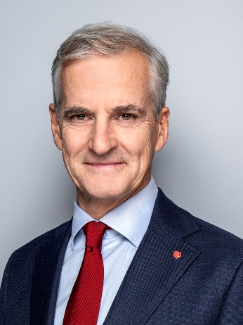

– Regjeringens viktigste oppgave er å lede Norge trygt i urolige tider. De siste årene har vi blitt utfordret av krig i Europa, energikrise, økonomisk uro og klima- og naturkrise. Vi valgte ikke krisene, men vi har valgt hvordan vi styrer gjennom dem. Vi har gjort historiske store investeringer i forsvar og beredskap, samtidig som vi har styrket velferden over hele landet. For meg handler dette om å ta vare på det som gjør Norge til Norge: De små forskjellene, de sterke fellesskapene og den høye tilliten, sier statsminister Jonas Gahr Støre.

Tre viktigste resultater

Trygghet for landet

Med bakgrunn i krig i Europa og økt geopolitisk spenning, har regjeringen gjort store investeringer i forsvar, sikkerhet og beredskap de siste årene.

Vi innfridde raskt NATOs toprosentmål, og vil forplikte Norge til å bruke 5 prosent av brutto nasjonalprodukt for å styrke forsvarsevnen og gjøre samfunnet mer motstandsdyktig.

Den nye langtidsplanen for forsvaret er den største forsvarssatsingen siden andre verdenskrig og har fått samlet oppslutning på Stortinget. Vi har også stått samlet bak hjelpen til Ukraina, med Nansen-programmet som gir langsiktig støtte både militært, sivilt og humanitært.

Vi har forsterket samarbeidet med våre allierte i NATO og innenfor EØS, og styrket båndene til nordiske og europeiske partnere. Det betyr mer trygghet for norske arbeidsplasser, teknologi og eksport.

Sikkerhet handler også om hverdagen her hjemme. Derfor har vi styrket politiet i hele landet og trappet opp innsatsen mot gjengkriminalitet. Vi har blant annet prioritert tiltak for raskere domstolsbehandling i saker som gjelder unge lovbrytere, tiltak for økt inndragning av utbytte fra kriminell virksomhet og tiltak mot grensekryssende kriminalitet.

Folk skal få bedre råd

Vi overtok i en tid med høy prisvekst og svekket kjøpekraft. Det merket folk på strømregningen, i matbutikken og på boliglånet. Derfor har det vært et hovedmål for regjeringen at folk skal få bedre råd.

Resultatene er tydelige. Prisveksten har falt, og lønningene stiger igjen klart mer enn prisene. Det skjer etter ti år der folk knapt har hatt reallønnsvekst. Lavere prisvekst har også bidratt til at renten i juni ble satt ned.

Arbeidsledigheten har gjennom hele perioden holdt seg lav. Samtidig er det flere enn noen gang i jobb – over 150 000 nye siden vi tok over, de fleste i privat sektor.

Gjennom dyrtiden har vi kuttet regninger i hverdagen. Strømstøtten har kuttet direkte i folks strømregning hver måned, og fra 1. oktober 2025 får folk mulighet til å velge Norgespris, en fastpris på strøm som er den samme over hele landet. Barnehagen har aldri vært billigere, og barnetrygden har aldri vært høyere. 1. til 3. trinn i grunnskolen har fått gratis SFO, og vi har halvert prisene på ferjer og kortbanefly.

Vi har også gjort det lettere å stå i arbeid. Pendlerfradraget er økt og fagforeningsfradraget er doblet. Ungdomsløftet skal gi alle under 30 år mulighet for utdanning, oppfølging og jobberfaring. Lavere kontantstøtte og billigere barnehage er blant tiltakene som har gjort at arbeidslinja er styrket.

Vi har også gitt Husbanken et historisk løft for å hjelpe flere inn på boligmarkedet.

Skape mer og dele bedre

Verdier må skapes før de kan deles – og når vi fordeler dem rettferdig, styrker vi både tilliten, fellesskapet og fremtidsmulighetene. De siste årene har arbeidsfolk, gründere og bedrifter i hele Norge satt eksportrekord, overskuddsrekord og investeringsrekord i næringslivet. Samtidig har regjeringen lagt til rette for økt verdiskaping gjennom en aktiv næringspolitikk, omstilling for å nå klimamålene og investeringer i fornybar energi.

Vi har gjort skattesystemet mer omfordelene, og vi har sørget for store investeringer i vår felles velferd. Ventetidene til behandling på sykehus har økt siden 2017, og gjennom Ventetidsløftet har vi bidratt til at ventetidene har gått drastisk ned igjen. Det betyr at folk får raskere behandling på sykehus. Vi overtok en fastlegeordning i krise, og har tatt kraftfulle grep. De har bidratt til at flere nå får fastlege og at flere nå jobber som fastleger.

Med gratis SFO, lavere barnehagepriser og økt barnetrygd har vi redusert barnefattigdommen og gjort det lettere for foreldre å kombinere familie og jobb. Vi har gjort skolen mer praktisk og mobilfri, og vi har gitt læreren mer autoritet i klasserommet – fordi ro og læring henger sammen.

Vi har også løftet kultur, frivillighet og studentøkonomi. Aldri før har så mange barn deltatt i organiserte fritidsaktiviteter. Studentene har fått bedre økonomi, og vi bygger flere studentboliger enn på mange år. Samtidig har vi styrket eldreomsorgen og psykisk helsevern.

Arbeids- og inkluderingsminister Tonje Brenna

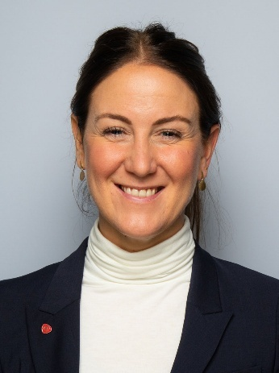

– Et trygt og seriøst arbeidsliv er en forutsetning for et samfunn med små forskjeller og like muligheter. Regjeringen jobber derfor for å flytte makt til arbeidsfolk og for et arbeidsliv hvor faste, hele stillinger er hovedregelen. Vi har prioritert å få flere i arbeid, holde folk i jobb og legge til rette for at det skal lønne seg å jobbe. Arbeidsledigheten har holdt seg lav. Siden regjeringen tiltrådte har over 150 000 flere kommet i arbeid, sier arbeids- og inkluderingsminister Tonje Brenna.

Tre viktigste resultater

Et trygt og seriøst arbeidsliv

Målet med regjeringens arbeidslivspolitikk er å sikre faste, hele stillinger og øke organisasjonsgraden i et arbeidsliv i endring. Derfor har den generelle adgangen til midlertidig ansettelse blitt fjernet, og reglene for innleie fra bemanningsforetak er strammet inn. Heltidsarbeid skal være hovedregelen, og behov for deltidsansettelse skal dokumenteres av arbeidsgiver. Deltidsansattes fortrinnsrett til utvidet stilling er også blitt styrket.

Regjeringen vil ha et arbeidsliv med tariffavtaler og organiserte arbeidstakere. Skattefradraget for fagforeningskontingent er derfor mer enn doblet. Fagforeningenes kollektive søksmålsrett ved ulovlig innleie er gjeninnført.

Regjeringen vil at de seriøse bedriftene skal løftes i konkurransen med de useriøse. Derfor er Arbeidstilsynet styrket for å være mer synlige og til stede på arbeidsplassen. Vi har i tillegg lagt frem nye forslag til virkemidler for Arbeidstilsynet. Reaksjonene mot useriøse aktører har blitt strengere.

Regjeringen har også innført Norgesmodellen for offentlige innkjøp. Det innebærer strengere krav til seriøsitet blant annet for bygg- og anleggsnæringen og renholdsbransjen. Det er lagt fram en handlingsplan mot sosial dumping og arbeidslivskriminalitet, med 35 tiltak for et mer seriøst arbeidsliv.

Flere i jobb

Vi trenger at alle som kan og vil jobbe, jobber det de kan. Norge er avhengig av å få flere i jobb og færre på trygd de neste årene. Over 150 000 flere har kommet i arbeid på vår vakt, de fleste i privat sektor.

Arbeidsmarkedstiltakene er styrket med nesten 770 millioner, og i 2025 bruker vi 11,6 milliarder kroner på arbeidsmarkedstiltak. Det gjør at flere får arbeidsrettet oppfølging fra Nav og tilbud om blant annet jobbtrening og lønnstilskudd. Vi har fornyet og forsterket arbeidslinja i arbeidsmarkedspolitikken. En mer aktiv politikk og mange nye forslag å jobbe på nye måter, vil bidra til å få flere i arbeid og færre på trygd. Målet er å få om lag 135 000 flere personer i aldersgruppa 20-64 år i jobb i 2030.

Over 100 000 under 30 år står utenfor arbeid og utdanning. Ungdomsgarantien i Nav skal sikre at unge får tidlig, tilpasset og tett oppfølging helt frem til arbeid, og ble innført 1. juli 2023. Målgruppa er personer under 30 år som har behov for arbeidsrettet bistand for å komme i arbeid. Nylig lanserte vi et nytt ungdomsprogram for å få flere i jobb, som starter til høsten. Unge som deltar, skal få økonomisk støtte uten å måtte ha en diagnose.

I tillegg er Jobbsjansen styrket med nesten 70 millioner kroner for å få flere innvandrerkvinner i arbeid, en økning på over 60 prosent.

Stille opp for Ukraina og mennesker på flukt

Den russiske fullskalainvasjonen av Ukraina har ført millioner på flukt og Norge har stilt opp fra dag en. Siden februar 2022 har norske kommuner bosatt nesten 100 000 flyktninger og fordrevne, hvorav nesten 85 000 fordrevne fra Ukraina. Det er lagt ned en stor innsats for å finne boliger, gi skole- og barnehagetilbud og helsehjelp rundt om i hele landet.

Arbeidsplassen er en viktig arena for integrering, språktrening og inkludering i fellesskapet. Regjeringen forventer at de som blir bosatt skal komme raskt ut i arbeid og bli selvforsørget, og har satt i verk tiltak for å støtte opp om dette. Blant annet er introduksjonsprogrammet, som de aller fleste går igjennom, skjerpet med krav om minimum 15 timers arbeidsretting etter tredje måned. Det betyr at flere kommer i kontakt med arbeidslivet kort tid etter bosetting. Så langt har rundt 6 av 10 fordrevne fra Ukraina med rett til program fullført introduksjonsprogrammet. Av disse har 9 av 10 gått direkte over til arbeid/utdanning eller videre kvalifiseringstiltak.

Helse- og omsorgsminister Jan Christian Vestre

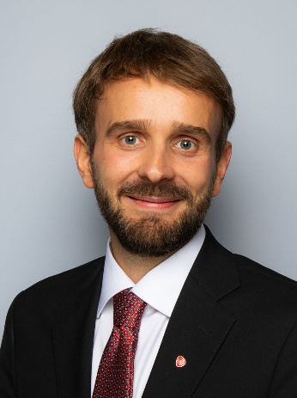

– Min viktigste oppgave er at folk i Norge skal få helsetjenester av høy kvalitet, når de trenger det. Da må ventetidene ned. Da må folk ha en fastlege som har mulighet til å følge dem opp på en god måte. Da må de som sliter med psykiske problemer, få hjelp når de trenger det. Da må eldre være trygge på at de får en god og verdig alderdom. Velferdsstaten skal være den beste helseforsikringen, sier helse- og omsorgsminister Jan Christian Vestre.

Tre viktigste resultater

Ventetidsløftet

Regjeringen har sammen med Fagforbundet, Sykepleierforbundet, Legeforeningen, Delta, Psykologforeningen, Spekter, Virke, NHO Geneo og de regionale helseforetakene satt i gang Ventetidsløftet. Folk i Norge skal få rask helsehjelp når de trenger det.

For å lykkes med å få ned ventetidene har det blitt satt i gang både langsiktige som å fjerne tidstyver og sikre bedre oppgavedeling så helsepersonell kan bruke tiden sin på pasientene. Det er også satt i gang flere tiltak på kort sikt som ekstra poliklinikk på kveld og helger, som gjennomføres i en periode for å ta unna det ekstraordinære etterslepet etter pandemien. Sykehusene er styrket med 5,7 milliarder kroner i 2025, man må tilbake til 2008 for å finne en tilsvarende styrkning.

Ventetidsløftet gir resultater. Nye ventetidstall for mai viser at det aldri har vært færre pasienter i helsekø. Ventetiden for påbegynt helsehjelp er redusert med seks dager siden mai 2024 og ventetid for ventende er redusert med nesten en hel måned på ett år. Også fristbruddene går nedover. Helsepersonell ved alle landets sykehus legger ned en stor innsats for at folk skal få helsehjelp og behandling raskere.

I arbeidet med Ventetidsløftet er det i alle regioner igangsatt særlige tiltak for å redusere ventetidene innen øre-nese-hals. Dette gjøres fordi mange eldre har behov for audiologi, hørselsutredning og tilpasning av høreapparat.

Regjeringen har styrket psykisk helse- og rusfeltet med over 1 milliard kroner siden 2023. Det bidrar til at flere opplever god psykisk helse og livskvalitet, at hjelpen blir mer tilgjengelig for dem som trenger det og at tilbudet innen sikkerhetspsykiatri kan styrkes.

Det er en positiv utvikling i ventetidene innen psykisk helsevern og rusbehandling (TSB). Etter mange år med nedgang, har reduksjonen i døgnkapasitet stoppet opp, og vi ser en svak økning i nasjonale døgnplasstall både for barn og unge og for voksne.

En moderne og tilgjengelig fastlegeordning

Regjeringen styrket fastlegeordningen med mer enn 1 milliard kroner. Denne historiske satsningen har hatt merkbar effekt for både fagfolk og pasienter. Over 160 000 flere har fått fastlege siden oktober 2021, vi har aldri rekruttert flere fastleger og fastlegene sier at de både trives bedre og vil stå lenger i yrket.

Regjeringen har også endret finansieringen av fastlegeordningen. For innbyggerne betyr det at fastlegen har bedre forutsetninger for å gi oppfølging etter behov. Pasienter med mer sammensatte og komplekse behov, slik som eldre, kan få tettere og bedre oppfølging. For fastlegene gir endringen mulighet til å følge opp pasientene sine på en god måte, uten altfor lange arbeidsdager, slik at legelivet kan kombineres med et liv utenom jobb.

Regjeringen ønsker å fornye, forsterke og forbedre fastlegeordningen. I tillegg til økonomiske virkemidler og endringer, har regjeringen derfor foreslått at alle fastleger skal tilby timebestilling via helsenorge.no og digitale konsultasjoner når det er egnet. Vi går også i gang med å teste ut en ny ordning kalt nettlege, som skal kunne brukes når det er egnet i de tilfelle fastlegen ikke har tid. Dette vil gi innbyggere mer fleksible og tilgjengelige tjenester fra fastlegen.

Eldre

Alle eldre i Norge skal sikres en god og trygg alderdom. De skal være trygge på at tjenestene er der når de trengs, og at det er en sykehjemsplass klar hvis behovet for det oppstår. Det handler om trygghet i hverdagen - for eldre og for deres pårørende. Regjeringen har fra 2023 til 2025 lagt til rette for tilsagn om tilskudd til om lag 1500 heldøgns omsorgsplasser årlig, med en tilsagnsramme på til sammen 9,2 milliarder kroner.

Vi vet at eldre lever lenger og er friskere lenger. Derfor er vi også opptatte av å sikre eldre muligheter og frihet i hverdagen. Det handler om god tilrettelegging for fysisk og sosial aktivitet, så man kan fylle dagene med mening og bruke de ressursene man har. Det handler om mer mangfold i boformer, slik at man ikke nødvendigvis trenger å gå fra egen bolig til en sykehjemsplass. Men i stedet får muligheten til å tilpasse egen bolig, bo i bofellesskap eller gå for andre løsninger som er bedre tilpasset deres behov. Norge trenger et Eldreboligløft, og det har denne regjeringen satt i gang, som et samarbeid mellom kommuner, Husbanken, byggenæringen og eldre selv.

Regjeringen har jobbet aktivt for å rekruttere og beholde alle de gode fagfolka som jobber i omsorgstjenesten. Gjennom TØRN, Jobbvinner, Menn i helse og mentorordninger for nytilsatte, bidrar politikken vår til mer heltid, flere faste stillinger og trygghet for fagfolka og de eldre som trenger ulik hjelp og tilrettelegging i sin hverdag. Frivilligheten bidrar til å skape gode møteplasser, aktivitet i hverdagen og tar oss mot et mer aldersvennlig samfunn. En betydelig innsats gjøres hver dag, og gjennom ulike tilskuddsordninger har vi gitt flere muligheten til å bidra. Pårørende er en avgjørende ressurs og regjeringen har tatt flere grep for å gjøre hverdagen til pårørende bedre. Bedre og mer tilrettelagt informasjon, pårørendeavtaler og gode kommunikasjonsløsninger har vært viktige grep.

Eldrerådene i norske kommuner har fått et løft med denne regjeringen og har gjort at beslutninger tas gjennom medvirkning og med utgangspunkt i eldre sin hverdag. Sammen med Senteret for et aldersvennlig Norge når vi bredere ut og bidrar til å mobilisere eldrekraften i samfunnet vårt.

Finansminister Jens Stoltenberg

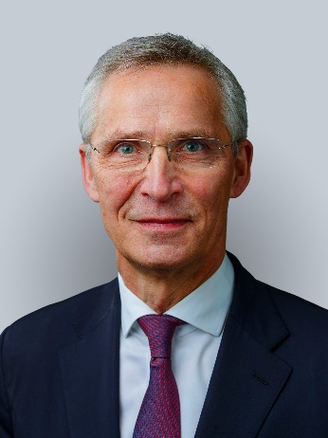

– Regjeringens viktigste oppgave er trygg styring i en urolig tid. Med en ny og alvorlig sikkerhetspolitisk situasjon og internasjonale handelskonflikter, er det viktigere enn noen gang å holde orden i økonomien her hjemme. Norsk økonomi går bra. Prisveksten er på vei ned, arbeidsledigheten holder seg fortsatt lav, kjøpekraften øker igjen og Norges Bank har nå satt ned renten i juni. Norge og norsk økonomi har et godt utgangspunkt for å tåle usikkerheten og uroen vi omgir oss med.

Tre viktigste resultater

Trygg økonomisk styring i en urolig tid og nye initiativer for vekst og arbeid

Norge er en liten og åpen økonomi, og de siste årene har vist oss hvordan vi treffes her hjemme av det som skjer der ute. Norges suksess har vært at vi har klart å både skape og dele. Gjennom skattesystemet har vi senket de beregnede inntektsskattene med om lag 11 mrd. kr gjennom stortingsperioden. Regjeringen har tatt initiativ til en bredt sammensatt skattekommisjon for å kunne legge til rette for et fremtidig skatteforlik som kan gi større forutsigbarhet for næringslivet. Vi har også foreslått et banebrytende forsøk med arbeidsfradrag som et av mange tiltak i regjeringens arbeid med å få flere i jobb. Skattesystemet har blitt mer omfordelende samtidig som regjeringen har holdt selskapsskatten i ro. I neste stortingsperiode lover vi å holde de samlede skattene og avgiftene på norske privatpersoner og bedrifter på samme nivå som i dag, og selskapsskattesatsen skal forbli urørt.

Legge til rette for arbeidsplasser og verdiskapning– og beskytte næringslivet mot virkningen av en internasjonal handelskonflikt

Handelskonflikt med økte tollsatser og handelsbarrierer mellom land skaper stor usikkerhet for arbeidsplasser og næringslivet. Vi holder orden i norsk økonomi og fortsetter arbeidet med å ivareta norske interesser og beskytte lønnsomme, norske arbeidsplasser i en tid med internasjonal handelskonflikt.

Men til tross av en urolig internasjonal situasjon, er veksten i norsk økonomi på vei opp. Arbeidsledigheten har holdt seg lav og aldri før har flere vært i jobb. Under denne regjeringen har 156 000 flere personer kommet i arbeid, ledigheten holder seg lav, lønnsomheten i næringslivet er høy og investeringene på fastlandet holder seg på høye nivåer på tross av en utfordrende makrosituasjon. Regjeringen arbeider aktivt for at den positive utviklingen i norsk økonomi kan fortsette å gjøre det vi kan for å beskytte Norge fra konsekvensene av handelskrig.

Lavere prisvekst, økt kjøpekraft og tiltak for å beskytte folks hverdagsøkonomi

Prisveksten har avtatt mye de siste to årene, og nærmer seg normale nivåer. Det har lagt et grunnlag for at også renten kan komme ned. Samtidig har arbeidsledigheten holdt seg lav. Etter mange år med reallønnsnedgang, har utviklingen nå snudd. Både i fjor og i år øker lønningen mer enn prisene. Samtidig har vi beskyttet folk mot virkningen av en utfordrende økonomisk tid med høy prisvekst gjennom blant annet en omfattende strømstønadsordning og historisk rimelige barnehager. Til høsten innføres Norgespris på strøm og lavere elavgift som vil gi folk enda større trygghet for strømregningen.

Dette gir større trygghet for folks økonomi, og det er vår oppgave å bruke den økonomiske politikken til at den positive utviklingen kan fortsette.

Utenriksminister Espen Barth Eide

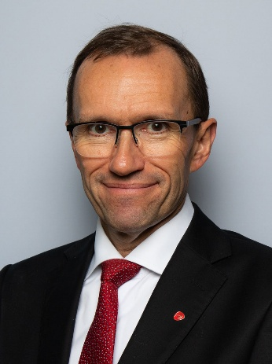

– Vi står i den mest alvorlige sikkerhetspolitiske situasjonen siden andre verdenskrig. En stadig mer urolig verden gjør internasjonalt samarbeid mer krevende. Men det er når internasjonalt samarbeid er på sitt vanskeligste, at det også er på sitt viktigste – for Norges stabilitet og sikkerhet.

Vi styrker derfor vårt forhold til NATO, Europa og de nordiske landene. EØS-avtalen er Norges livslinje til EUs indre marked, NATO er vårt sikkerhetspolitiske ankerfeste.

Vi øker innsatsen for Ukraina. Regjeringen har lansert og fått tverrpolitisk tilslutning til Nansen-programmet for å støtte Ukrainas frihetskamp med en samlet støtte på 205 milliarder kroner fra 2023-2030, sier utenriksminister Espen Barth Eide.

Tre viktigste resultater

Ukraina

Norges støtte til Ukraina er betydelig. Siden fullskalainvasjonen i 2022 har Norge forpliktet seg til å bidra med til sammen 216 milliarder kroner ut 2030, etter at et samlet Stortinget i mars 2025 ble enige om å øke årets støtte med 50 milliarder kroner. Både militær og sivil støtte bidrar til å styrke Ukrainas motstandskraft. Energisikkerhet, humanitær bistand, driftsstøtte og næringsutvikling prioriteres i den sivile støtten, som utgjør 12,5 mrd. kroner i 2025.

EØS

EØS-avtalen er grunnmuren i Norges brede samarbeid med EU. Det handler om trygghet for norske arbeidsplasser og forbrukere. Gjennom avtalen har Norge adgang til det indre markedet som består av 30 land og over 450 millioner innbyggere. Over 400 000 norske arbeidsplasser er direkte understøttet av EØS-samarbeidet.

For at det indre markedet skal fungere må relevant regelverk i EU og i EØS/EFTA-landene være likt. For Norges del betyr dette at EØS-rettsakter tas inn i norsk lov fortløpende for å sikre like rammevilkår for norsk næringsliv og norske forbrukere. Regjeringen har derfor styrket arbeidet med å redusere EØS-etterslepet.

Folkerett

Norge er en prinsippfast forsvarer av folkeretten. Vi er tydelige på hvilke regler som gjelder og behovet for å overholde dem, også når krig raser. Norge skal forbli en sentral støttespiller for FN, som nå må gjennomgå store reformer. Vi forblir svært opptatte av å opprettholde legitimiteten og uavhengigheten til internasjonale domstoler.

Regjeringen har tatt et svært tydelig standpunkt i krigen i Midtøsten. Israel har rett til å forsvare seg selv, men vi mener måten deler av krigen er ført på er i strid med krigens folkerett. Vi må få på plass en våpenhvile. Livsnødvendig humanitær bistand må komme inn i Gaza. Den politiske prosessen for en tostatsløsning er den eneste veien til varig fred og sikkerhet i Israel og Palestina. Derfor anerkjente Norge Palestina som stat i 2023, og derfor leder Norge, sammen med Saudi Arabia og EU, den globale alliansen for en tostatsløsning.

Samferdselsminister Jon-Ivar Nygård

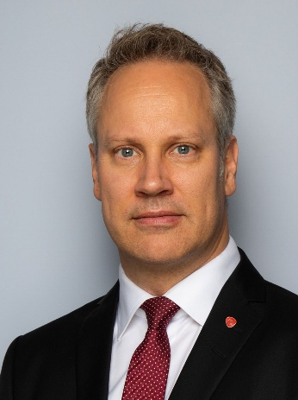

– Folk skal kunne bo og arbeide i hele Norge. Vår samferdselspolitikk har bidratt til økt aktivitet og utvikling i hele landet. Vi har prioritert drift og vedlikehold, samtidig som vi har investert i flere store prosjekter. Regjeringen har inngått nye byvekstavtaler som skaper miljøvennlige og fremtidsrettede byer, tatt grep for gode arbeidsforhold i transportsektoren og sørget for en billigere reisehverdag for folk, sier samferdselsminister Jon-Ivar Nygård.

Tre viktigste resultater

En samferdselspolitikk til beste for hele landet

Regjeringen fører en samferdselspolitikk for økt aktivitet og utvikling i hele Norge. Vi har prioritert drift, vedlikehold og investeringer som sørger for at Norge har en robust og forutsigbar infrastruktur. Vi har startet opp store prosjekter i hele landet, og inngått byvekstavtaler med Tromsø, Kristiansand og Nedre Glomma.

Regjeringen jobber for å skape en bedre reisehverdag for alle på veg og bane. For at jernbanen skal bli bedre prioriterte vi 205 milliarder kroner i Nasjonal transportplan til drift, vedlikehold og fornying. Dette skal redusere forsinkelser og innstillinger. Vår jernbanepolitikk vil gi et bedre tilbud for alle.

Et trygt arbeidsliv for alle i transportsektoren

Norge skal ha en ryddig transportnæring med gode arbeidsforhold og rettferdig konkurranse. Derfor har regjeringen tydeliggjort rammene for persontransportkabotasje, vedtatt løyveplikten for varebiltransport og sendt forslaget om å etablere et sentralt skaderegister for bil, på høring.

Regjeringen har ryddet opp i forholdene for drosjenæringen for å sikre et tilfredsstillende drosjetilbud i hele landet. Vi gjeninnførte muligheten til å sette et øvre tak på antall drosjeløyver, har stilt krav om fagkompetanse og har innført krav om tilknytning til drosjesentral. Drosjeutvalgets andre delutredning ble levert i juni 2024 og sendt på høring med høringsfrist oktober 2024. Vi jobber nå med oppfølgingen av denne.

En billigere reisehverdag for folk

Med billigere billetter, binder vi landet sammen. Målet i Hurdalsplattformen om å halvere maksimaltakstene på kortbanenettet på fly (FOT-rutene) er oppnådd. De nye FOT-ruteavtalene trådte i kraft 1. april og 1. august 2024. I tillegg økte vi setekapasiteten og inkluderte to nye ruter i ordningen.

Regjeringen vil at det skal være mulig å bo, leve og arbeide i hele landet. Derfor innførte vi gratis ferjer for samband med under 100 000 årlige passasjerer, samt for øyer og samfunn uten veiforbindelse til fastlandet. I tillegg har vi lagt til rette for halvering av ferjetakstene på alle øvrige samband. Vi kuttet også prisene på togbilletter for de yngste. 75 prosent reduksjon på prisene til barna og 50 prosent for studentene. Tiltakene har vært viktige og populære og har gitt reduserte reisekostnader for både privatpersoner og næringstransport i landet vårt.

Energiminister Terje Aasland

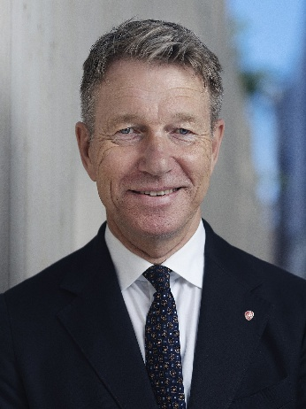

– Regjeringen trygger folk og bedrifter i en tid med ustabile strømpriser. Vi har redusert folks strømregninger med strømstøtte, lagt til rette for fastprisavtaler for næringslivet, lagt til rette for mer fornybar kraft og styrket kontrollen over kraftressursene. Nå innfører vi Norgespris på strøm og fjernvarme for å gi folk mer forutsigbarhet for lave strømutgifter. Vår politikk gir folk trygghet i hverdagen, og skaper muligheter for framtida, sier energiminister Terje Aasland.

Tre viktigste resultater

Lavere strømregninger og kontroll over kraftressursene

Regjeringen har tatt flere grep for å skape trygghet for folk og næringsliv i møte med høye og ustabile strømpriser. Gjennom strømstøtteordningen har folk fått reduserte strømregninger med over 50 milliarder kroner. Ordningen har stadig blitt utvidet og forbedret. Vi har også foreslått å innføre Norgespris på strøm og fjernvarme der alle skal få tilbud om strøm og fjernvarme til en fast pris på 40 øre per kilowattime, eksklusive merverdiavgift. Norgespris skal gjelde både hjemme og på hytta. I tillegg har regjeringen lagt til rette for langsiktige og forutsigbare fastprisavtaler for næringslivet, med perioder på tre, fem og syv år.

Da regjeringen tiltrådte høsten 2021 var det svært få søknader om ny kraftproduksjon. Samtidig økte kraftforbruket, og det var lite nettkapasitet tilgjengelig. Derfor har regjeringen styrket konsesjonsmyndighetene og gjennomført tiltak slik at det skal gå raskere å få krafta fram der den trengs, når den trengs.

Kraftutbygging skal skje med kommunene, ikke mot kommunene. Derfor har vi gitt kommunene myndighet til å si ja eller nei til vindkraft. Lokalsamfunnene får mer igjen fra utbygging av vindkraft, blant annet gjennom økt produksjonsavgift. Regjeringen har også etablert en egen ordning der vindkraft gir øremerkede inntekter til natur og friluftsliv i vindkraftkommunene.

Regjeringen har tatt viktige grep for å sikre nasjonal kontroll over kraftressursene og sørge for at verdiene fra kraftproduksjonen kommer fellesskapet til gode. Det er innført en ny styringsmekanisme som sikrer at produsentene tar ansvar for forsyningssikkerheten i situasjoner der det er utsikter til at magasinfyllingen kan nå lave nivåer. Gjennom dette kan eksporten begrenses. Samtidig har regjeringen sagt nei til nye utenlandskabler og satt en pause på videre planlegging fram til 2029.

Mer fornybar kraft over hele landet

Regjeringen legger til rette for nye næringer som skaper mer fornybar energi, kutter utslipp og skaper arbeidsplasser over hele landet. Regjeringen gjennomførte i 2024 Norges første havvindauksjon i Sørlige Nordsjø II, som vil bidra med mer kraft til om lag 450 000 husstander og går videre med utlysning av flytende havvind i Utsira Nord i 2025. Disse prosjektene gir ikke bare tilgang på ny kraft, men legger også til rette for industriutvikling i leverandørindustrien.

Samtidig går Langskip-prosjektet, som Europas første fullskala verdikjede for fangst og lagring av CO₂, inn i sin operative fase i 2025. Dette markerer et gjennombrudd i klimaarbeidet, og viser hvordan norske industriaktører kan gå foran med teknologi som kan få global betydning. Nye letetilltatelser for CO2-lagring tildeles nå fortløpende.

Det er gjort store investeringer i forskningssentre for miljøvennlig energi, gjennom Enova og deltagelse i EU-samarbeid, som blant annet EUs hydrogenbank. Forskningssentrene skal bidra til innovasjon innen blant annet vannkraft, solenergi, batterilagring og karbonfangst. Slik legger regjeringen grunnlaget for en grønn industriframtid og nye norske eksportmuligheter.

Regjeringen har også åpnet for å utforske utvinning av havbunnsmineraler på norsk sokkel, gjennom en stegvis, ansvarlig, bærekraftig og kunnskapsbasert tilnærming. Arbeidet med første konsesjonsrunde og nødvendige forskrifter er godt i gang.

Utvikle sokkelen

Norge har i inneværende stortingsperiode, som følge av Russlands krigføring mot Ukraina, blitt den største leverandøren av olje og gass til Europa. Aktiviteten på norsk sokkel er av stor sikkerhetspolitisk betydning, skaper ringvirkninger for hele landet og store verdier for fellesskapet. Regjeringen fører en politikk som har gjort at Norge kan forbli en forutsigbar og langsiktig leverandør av energi.

Selskapene på norsk sokkel leverte rekordhøye gassvolum til Europa i både 2022 og igjen i 2024. Regjeringen har gjort store, nye leteareal tilgjengelige på norsk sokkel. En forutsigbar tilgang til leteareal og videre utforskning av havområdene er avgjørende for videreutviklingen av norsk petroleumsvirksomhet. Uten videre leting vil verdiskapingen på norsk sokkel falle betydelig de kommende tiårene. Derfor skal vi lete og finne mer.

Petroleumsvirksomheten har siden 2022 generert om lag 3000 milliarder kroner i statlige inntekter. Over 210 000 sysselsatte var i 2023 tilknyttet petroleumsnæringen.

I 2022 hevet norske myndigheter sikkerhetsnivået på norsk sokkel, og dette gjelder fortsatt. Myndighetene og næringen har styrket arbeidet med sikkerhet på sokkelen, inkludert beskyttelse av kritisk undersjøisk infrastruktur. Det er iverksatt en rekke tiltak for å håndtere et mer alvorlig trusselbilde og selskapene på norsk sokkel har i tråd med dette gjennomført tiltak for økt egenbeskyttelse. Sikkerhet på sokkelen har høyeste prioritet for myndighetene.

Kultur- og likestillingsminister Lubna Jaffery

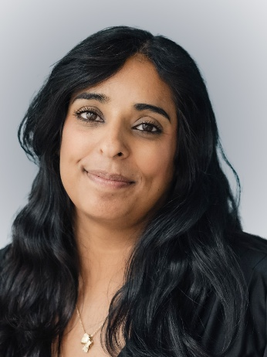

– Som kultur- og likestillingsminister er min viktigste oppgave å sørge for at alle grupper i samfunnet er inkludert, når vi arbeider for å gi folk trygghet for morgendagen, og tro på fremtiden. Alle grupper i samfunnet skal være en del av fellesskapet. Derfor har regjeringen varslet at FNs konvensjon om rettigheter til personer med nedsatt funksjonsevne (CRPD) tas inn i menneskerettsloven, og vi har innført forbud mot konverteringsterapi. Arbeidet for likestilling og fellesskap breddes ut i hele landet, blant annet ved et nytt likestillingssenter i Bergen, en filial av Likestillings- og diskrimineringsombudet i Alta med særlig kompetanse på samisk språk, og en ny muslimsk veiviserordning. Regjeringen har også tatt kraftfulle grep for kulturen, idretten og frivilligheten, som er avgjørende arenaer for inkludering. Vi har, med konkrete grep, sørget for gode rammebetingelser for at alle skal kunne delta i kulturliv, idretts- og fritidsaktiviteter. For eksempel gjennom etablering av regionale kulturfond, leselyststrategi, strømstøtteordning og full momskompensasjon for frivillige organisasjoner. Skal vi lykkes i vårt arbeid med trygghet for morgendagen, må vi styrke vår motstandskraft mot desinformasjon. I sommer legger regjeringen frem en strategi for hvordan, gjennom å verne den åpne og opplyste offentlige samtalen, gi de redaktørstyrte mediene forutsigbare rammer, og styrke kommende generasjoner sin kritiske medieforståelse, sier kultur- og likestillingsminister Lubna Jaffery.

Tre viktigste resultater

Mer inkludering og likestilling

For å sikre at alle inkluderes i et likestilt samfunn har regjeringen varslet at FNs konvensjon om rettigheter til personer med nedsatt funksjonsevne (CRPD) inkorporeres i menneskerettsloven. Regjeringen har innført forbud mot konverteringsterapi, økt krav til kjønnsbalanse i styrer, utvidet grensen for selvbestemt abort til uke 18, redusert prisene i barnehage og innført gratis SFO for enda flere.

Styrking av kulturfeltet

Vi har tatt mange grep for å styrke kulturfeltet, med mål om at alle skal ha mulighet til å delta og oppleve kunst og kultur av høy kvalitet. Vi har for eksempel lansert en kulturfrivillighetsstrategi, og med det etablert kulturfrivillighet som et eget politikkområde.

Vi har økt støtten til Den Kulturelle skolesekken, som vil gi flere barn og unge kunst- og kulturopplevelser gratis gjennom skolen. Vi har lansert en leselyststrategi som blant annet omfatter å styrke skolebibliotekene, samarbeid mellom bibliotek og barnehager, Kulturrådets innkjøpsordninger, litteraturformidlingen og Kulturrådets arbeid med litteratur på nynorsk, samiske språk og nasjonale minoritetsspråk. Vi har styrket fritidsklubbene, korpsene og Frifond, for å sikre at enda flere barn og unge får mulighet til å være aktive og delta i organiserte fritidsaktiviteter på kulturfeltet.

Vi har også investert i nye kulturbygg i hele landet og styrket Kulturrom, som gir støtte til øvingslokaler og fremføringslokaler i hele landet. Vi har i 2025 etablert regionale kulturfond og øremerket 75 millioner kroner som vil bidra til å styrke kulturtilbudet i hele landet. Vi har vedtatt en boklov, styrket kulturloven og gjort denne til et mer praktisk verktøy for kulturpolitikken på alle nivå, lagt frem ny arkivlov, lansert en kunstnermelding, etablert en insentivordning for ny norsk dramatikk og fått utarbeidet en helhetlig NOU om musikkfeltet.

Styrking av barn og unges muligheter til å delta i idrett, kultur- og fritidsaktiviteter

For å styrke frivilligheten har vi, som første regjering i historien, innført full momskompensasjon til frivillige lag og organisasjoner gjennom regjeringsperioden. Gjennom denne ordningen ble det i 2024 gitt 2,7 milliarder kroner til over 24.000 lag og organisasjoner. Midlene gir hele bredden av frivilligheten mulighet til å bruke sin tid til aktivitet og til å inkludere flere. Graden av frivillig innsats i befolkningen er tilbake på samme nivå som før pandemien, og over 60 % av befolkningen rapporterte i 2023 å ha utført frivillig arbeid det siste året.

Vi har i perioden 2023 til 2025 fordelt 605 millioner kroner til en ekstra innsats for deltakelse i idrettslag, spesifikt innrettet mot kommuner med mange barn i lavinntektsfamilier. I idretten har vi sett en jevn økning i antall medlemmer og aktive hvert år siden pandemien. I aldersgruppen 6-12 år har aktivitetstallene økt med 34 000 til 510 000 i perioden 2020-2023. I gruppen 13-19 år har det vært en økning på over 14 000 til 313 000 i samme periode. Vi har gitt rekordmye til idrettsanlegg og redusert etterslepet på utbetaling. Lange køer har lenge vært en utfordring for idrettslag og kommuner som søker staten om tilskudd til bygging av idrettsanlegg. Etterslepet er redusert fra 4,511 mill. kroner til 1,660 mill kroner i denne regjeringsperioden, og ventetiden er redusert fra over tre år til under ett år. Som følge av dette har vi for første gang siden 2013 økt tilskuddssatsene til anlegg for idrett og fysisk aktivitet. Det betyr at den økonomiske risikoen for idrettslag reduseres, som igjen vil senke terskelen for at barn og unge kan delta i fritidsaktiviteter – som er vårt idrettspolitiske hovedmål.

Digitaliserings- og forvaltningsminister Karianne O. Tung

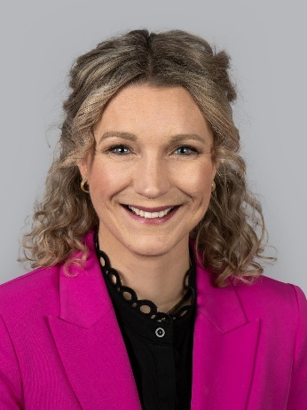

– Regjeringens mål er at Norge skal bli verdens mest digitaliserte land i 2030. For å møte morgendagens utfordringer, med flere eldre, mindre ressurser og store oppgaver, må vi legge til rette for å bruke ny teknologi. Derfor gjør vi nå Norge klart for å bruke kunstig intelligens på en trygg og effektiv måte. Samtidig må vi sikre den digitale infrastrukturen vår som bærer stadig større verdier og mer kritiske tjenester for det norske samfunnet. Og vi må sørge for at alle blir inkludert – også digitalt, sier digitaliserings- og forvaltningsminister Karianne Oldernes Tung.

Tre viktigste resultater

Nasjonal digitaliseringsstrategi

For første gang, har Norge fått en nasjonal digitaliseringsstrategi som tar for seg både privat og offentlig sektor – «Fremtidens digitale Norge». Målbildet er ambisiøst: Norge skal bli verdens mest digitaliserte land. Strategien består blant annet av over 100 tiltak for modernisering av offentlig sektor, grønn og digital omstilling, næringsutvikling, kriminalitetsbekjempelse og trygg digital oppvekst for unge. Regjeringen følger opp mange tiltak i strategien allerede i årets statsbudsjett.

Blant tiltakene er:

* Over en milliard til KI-forskning i Norge.
* Egen KI-veileder til private og offentlige virksomheter for å øke tempoet i bruken av KI på norske arbeidsplasser.
* Styrker den nasjonale innsatsen på KI ved å etablere KI Norge, en nasjonal arena for innovativ og ansvarlig KI-bruk.
* Innfører de europeiske datalovene digitale tjenester (DSA), digitale markeder (DMA) og KI-forordningen (AI Act).

Digitale fellesløsninger

Bruken av våre digitale fellesløsninger er nær tidoblet siden 2016, og regjeringen har investert tungt i nye og samfunnskritiske IT-løsninger som Nye Altinn og i økt sikkerhet for de nasjonale digitale fellesløsningene. Regjeringen har satset på å klargjøre, investere og tilrettelegge for ansvarlig og innovativ bruk av KI. Det har vi gjort gjennom en klargjøring av forvaltningsstruktur for ansvarlig bruk av KI, investeringer i nasjonal infrastruktur, og i utvikling av norsk- og samiskspråklige språkmodeller. En rapport fra Oslo Economics viser at de nasjonale digitale fellesløsningene, som ID-porten, sparte samfunnet for 993 millioner kroner i 2024. Altinn leverer store samfunnsøkonomiske gevinster, der blant annet tjenesten samtykkebasert lånesøknad har en anslått gevinst på 13 milliarder kroner over ti år.

Høyhastighetsbredbånd og ny ekomlov

Satsingen på høyhastighetsbredbånd over hele landet har gitt gode resultater. Om lag 23 000 nye husstander har fått eller vil få høyhastighetsbredbånd gjennom den offentlige støtteordningen i 2022–2025. Staten bidro med 1 483 millioner kroner. Andelen husstander som har mulighet til å bestille høyhastighetsbredbånd på 1 gigabit per sekund økte fra 86,5 prosent i 2021 til 96,2 prosent i 2024. Andelen som har tilbud om bredbånd med minst 100 Mbit/s var 99,1 prosent ved utgangen av 2024. Omtrent 40 kommuner har fått eller vil få etablert forsterket ekom i mobilnettene i regjeringsperioden, samtidig som sårbarheter i flere regioner er redusert. Ekominfrastrukturen på sokkelen og forbindelsen til og reserveløsningen for kommunikasjon til Svalbard er styrket. Systemet for mobilbasert befolkningsvarsling er implementert i mobilnettene. En ny ekomlov har gitt sektoren et moderne og mer gjennomgripende lovverk.

Næringsminister Cecilie Myrseth

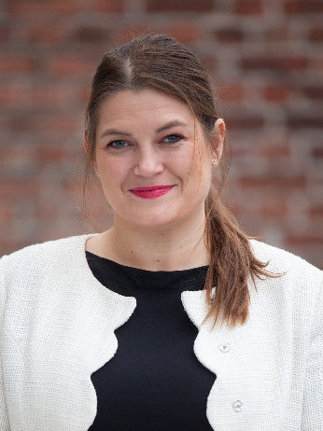

– Næringspolitikk har i økende grad også blitt sikkerhetspolitikk. De mange hjørnesteinsbedriftene landet rundt er fundamentet for mange lokalsamfunn, arbeidsplasser og vår felles velferd. Vi fremmer norske interesser og søker nye markeder for at næringslivet skal få flere ben å stå på. Vi styrker oss også for framtida med satsing på mineralnæringen, reiselivet og forsvar- og romindustrien. Der er Norgei verdensklassen. Jeg er også opptatt av å få til tøffere konkurranse i dagligvarebransjen, slik at vi forbrukere får bedre utvalg, og at prisveksten på mat går ned. sier næringsminister Cecilie Myrseth.

Tre viktigste resultater

Økt konkurransekraft, produktivitet og motstandsdyktighet

Regjeringen fører en aktiv næringspolitikk for å sikre arbeidsplasser og lønnsomhet i norske bedrifter. På den måten møter vi geopolitiske spenninger og klimaomstilling med økt konkurransekraft og bærekraftig utvikling. Med industrimeldingen «Konkurransekraft for en ny tid», samt en ny minerallov for raskere saksbehandling, legger vi til rette for utvikling av eksisterende og nye næringer, og for helhetlige verdikjeder som reduserer avhengigheten av enkeltland.

Reiselivsnæringen er i vekst. Vi har satset stort med merkeordninger, virkemiddelapparat og vi har fått på plass lov om besøksbidrag.

Den første oppskytingen fra Andøya Spaceport er et synlig eksempel på en voksende norsk romindustri. Norge har, som det første land i Europa, fått et forutsigbart og konkurransedyktig regime for satellittoppskyting. Vi har bygd opp Luftfartstilsynet som tilsynsmyndighet for romaktiviteter og åpnet innovasjonssenteret for jordobservasjon i Tromsø

En enklere hverdag for næringslivet betyr at norske bedrifter har mer tid til å drive med produktutvikling, innovasjon og verdiskaping. Dette er viktig for økt produktivitet. Regjeringen har gjennomført flere forenklinger og jobber videre med flere tiltak. Adgangen til virkemiddelappratet er kraftig forenklet gjennom den digitale inngangen Én vei inn, som siden oppstart i 2022 har håndtert rundt 9 000 henvendelser.

Innført ny Norgesmodell for et seriøst arbeidsliv

Regjeringen vil sikre at offentlig midler blir brukt på en måte som ivaretar viktige sosiale og politiske prioriteringer. Det offentlige kjøper inn varer og tjenester for om lag 780 milliarder kroner i året. Ved å stille krav til hvordan disse pengene brukes har vi bidratt til at det blir tatt hensyn til arbeidstakernes rettigheter, klima og miljø i anskaffelsene. Vi vil sikre at offentlig midler ikke bidrar til sosial dumping og arbeidslivskriminalitet. Flere får læreplass når vi stiller krav til bruk av lærlinger på offentlige kontrakter.

Denne Norgesmodellen er en viktig del av regjeringens innsats for å fremme et trygt og seriøst arbeidsliv og på å bevare den norske arbeidslivsmodellen. De første stegene er tatt og regjeringen vil fortsette arbeidet for et seriøst arbeidsliv.

Handelsavtaler og arbeidet med å fremme norsk næringsliv i utlandet

Den geopolitiske situasjonen er endret de siste årene. Mens tollmurene reiser seg rundt oss, er vi opptatt av å bygge flere broer for å sikre trygghet og forutsigbarhet for norsk økonomi og næringsliv. Regjeringen har det siste året levert rekordmange nye handelsavtaler. I løpet av 2024 er det inngått avtaler med verdens mest befolkningsrike land India, Thailand og Kosovo, mens avtalene med Chile og Ukraina er oppdatert. En handelsavtale med Malaysia ble signert i juni 2025. Avtalene gir norsk næringsliv forutsigbarhet, og er samtidig trygg utenrikspolitikk i en urolig tid. Med sikker tilgang til viktige markeder er industrien vår godt posisjonert for å kunne vokse og omstille seg nasjonalt og bidra med kompetanse og teknologi til den globale omstillingen.

Utvidelsene av markedsadgang støttes opp med **reformen Hele Norge eksporterer**. Det er igangsatt fem nasjonale eksportsatsinger i Hele Norge eksporterer (havvind, maritim, helsenæringen, vareproduksjon og design og reiseliv), og det er bevilget 300 millioner kroner til gjennomføring av satsingene i denne stortingsperioden.

Kunnskapsminister Kari Nessa Nordtun

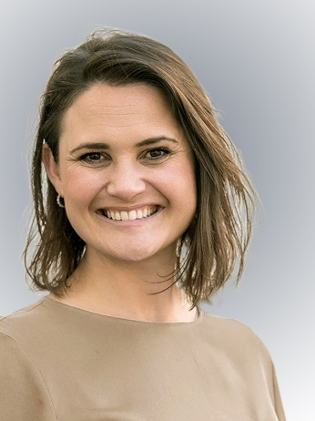

– Regjeringen vil gi barna våre en mer praktisk, aktiv og motiverende skolehverdag med mindre skjerm og flere fysiske lærebøker. Skolen skal være mobilfri og gi ro og konsentrasjon til læring. Læreren skal igjen være sjefen i klasserommet. Vi skal ha en sterk fellesskole for alle, sier kunnskapsminister Kari Nessa Nordtun.

Tre viktigste resultater

Barnehage og SFO har blitt historisk billigere

Aldri før har vi hatt så lav makspris på barnehage som nå. En familie med to barn i barnehagen sparte nærmere 33 000 kroner i året fra 1. august 2024, sammenlignet med prisen Solberg-regjeringen foreslo i sitt siste statsbudsjett. Fra 1. august 2025 skrus prisen ytterligere ned. Med det sørger vi for at flere familier enn noen gang får ta del i et av våre viktigste fellesskap. Dette er bra for barna, for foreldre og for arbeidslivet. Regjeringen har i tråd med løftet i Hurdalsplattformen innført gratis barnehage for det tredje barnet du har i barnehagen samtidig.

Regjeringen har, sammen med Sp og SV, også prioritert gratis SFO-tilbud for å utjevne sosiale forskjeller og bygge en sterkere fellesskole for alle. Regjeringens innføring av 12 timer gratis SFO har ført til rekordvekst. Aldri før har flere barn gått på SFO enn i dag: 91 prosent av elevene på 1. til 3. trinn går nå på SFO. Det er en økning på 26 prosent siden 2021.

En mer praktisk skole med mindre skjerm

Regjeringen har gjort tydelige prioriteringer på veien mot en bedre skole – der elevene skal lære mer og bedre. Åtte år med høyresidens skolepolitikk ga en mer stillesittende, teoritung og skjermbasert skolehverdag med dårligere resultater. Regjeringen er i full gang med å snu utviklingen. Vi prioriterer en mer praktisk, variert og aktiv skole med mer utstyr, bedre lokaler og flere faglige ressurser til lærerne. To år på rad har kommunene fått tilskudd til å kjøpe inn utstyr til mer praktisk læring, og vi har styrket elevenes utstyrsstipend på yrkesfagene og borteboerstipendet i videregående opplæring. Regjeringen har også innført en rentekompensasjonsordning, der vi tar deler av regningen for kommuner som vil investere i skolebygg og læringsarenaer for praktisk undervisning.

Regjeringen har tatt et oppgjør med den ukritiske digitaliseringen av norsk skole. Vi har sørget for en bedre balanse mellom skjerm og bok. Vi har som første regjering øremerket egne penger til innkjøp av fysiske lærebøker, og vi har mer enn tredoblet tilskuddsordningen for skolebibliotek sammenlignet med Høyre-regjeringen. Mobilen har ikke lenger en plass i skolen. Ett år etter regjeringens nasjonale mobilanbefalinger, har nær sagt alle barne- og ungdomsskoler og de fleste videregående skoler et mobilforbud. Tilbakemeldingene fra lærere og elever er at dette har gitt mer læring, konsentrasjon og samhold.

Mer ro og konsentrasjon hvor læreren er sjefen i klasserommet

Vi har gitt tydelig beskjed om læreren selvfølgelig er sjefen i klasserommet og eksperten på klassefellesskapet. Regjeringen har ryddet opp i lovverket etter forrige regjering og gitt mer autoritet til læreren slik at de skal ha handlingsrom til å gjøre jobben sin. Med den nye opplæringsloven som trådte i kraft i 2024, har vi styrket lærernes rettigheter og gjenopprettet det som var en skjev balanse i styrkeforholdet mellom elev og lærer.

Regjeringen har tydeliggjort i loven at ansatte på visse vilkår kan gripe fysisk inn i situasjoner som oppstår når det er nødvendig for å avverge skade på person eller eiendom. Regjeringen har også foreslått for Stortinget at ansatte skal kunne gripe inn fysisk dersom en elev utsetter noen for verbale angrep eller utsetter klassen og enkeltelever for gjentatte forstyrrelser.

Klima- og miljøminister Andreas Bjelland Eriksen

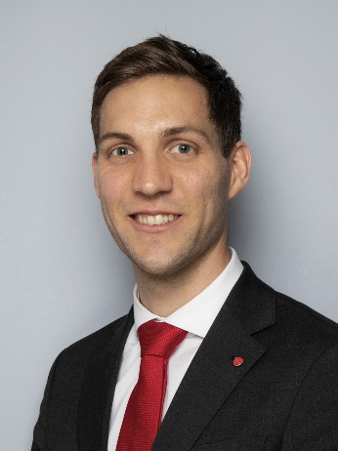

– Norge skal nå våre klima- og naturmål. Det skal vi gjøre samtidig som vi skaper jobber og sikrer velferd til alle. En effektiv og rettferdig klimapolitikk er en forutsetning for en trygg økonomi i en urolig verden. Arbeiderparti-regjeringen er garantisten for en forutsigbar og helhetlig politikk, der vi kutter klimagassutslippene og bevarer naturmangfoldet, samtidig som vi utvikler nye, arbeidsplasser og verdensledende industri, sier klima- og miljøminister Andreas Bjelland Eriksen.

Tre viktigste resultater

En ambisiøs og troverdig klimapolitikk

Regjeringens viktigste oppgave i klimapolitikken er å kutte utslipp. Resultatene er tydelige: Vi er endelig i rute til å nå klimamålene våre. I 2024 gikk norske utslipp ned 3,5 prosent og i 2023 gikk de ned like mye som i hele perioden 1990 til og med 2022. Vi er på trend mot å nå målet om å bli et lavutslippssamfunn i 2050.

Gjennom «Grønn bok», Klimastatus og -plan, hvert år, viser regjeringen hvordan Norge skal nå våre mål etter Parisavtalen. Der teller vi tonn CO2 slik vi teller penger. Planen viser framdrift i klimapolitikken hvert eneste år, og sørger for at vi holder tempo oppe i klimapolitikken med målrettede og konkrete tiltak. Den beregnede effekten av vedtatt og planlagt politikk viser at vi er på vei mot 47 prosent kutt i nasjonale utslipp i 2035, sammenlignet med 1990.

Regjeringen følger opp Norges forpliktelser under Parisavtalen og har fått tilslutning til et nytt og forsterket klimamål for 2035. Målet er at vi skal redusere utslippene med minst 70-75 prosent i 2035 sammenlignet med utslippsnivået i 1990. Blant industriland er det kun Storbritannia som foreløpig har levert høyere mål.

Trygge arbeidsplasser gjennom å sørge for en omstillingsdyktig industri i verdensklasse

Behovet for å kutte klimagassutslippene gjelder også i en urolig tid, der sikkerhet og beredskap er regjeringens viktigste sak. Klimaendringene er i seg selv en sikkerhetsutfordring som utfordrer fred og stabilitet. Norsk industri må kutte utslippene sine for å være konkurransedyktige i framtiden. Omstilling og utslippskutt gir trygghet for bedrifter og arbeidsplasser i lokalsamfunn over hele landet.

Det er avgjørende for norske industriarbeidsplasser at industrien har forutsigbare rammevilkår. Gjennom å gi støtte til utvikling av ny teknologi og løsninger som kutter i utslipp og kraftforbruk, bidrar regjeringen til at norsk næringsliv kan styrke sin konkurransekraft. Ett av virkemidlene for dette er enigheten med industrien om en forutsigbar CO2-kompensasjonsordning, som samtidig stiller krav til at industrien kutter utslipp, sparer strøm og omstiller seg.

Gjennom Enova bidrar vi med viktig risikoavlastning til aktører som går foran og utvikler og tar i bruk nye klima- og energiløsninger. Regjeringen har nesten tredoblet bevilgningen til Enova, som for 2025 utgjør i overkant av 9 milliarder kroner.

Vi tar vare på naturen

Vi har alltid levd av og med naturen i Norge. Naturen er grunnlaget for næringsliv og arbeidsplasser i hele landet. Og vi er avhengig av naturen for å leve gode liv – med frisk luft, rent vann og naturopplevelser. Nedbygging av natur svekker økosystemene, truer arter og er en kilde til klimagassutslipp.

Regjeringen har en helhetlig og systematisk tilnærming til å ta bedre vare på naturen. Vi har fått fart på arbeidet med å lage en oversikt over naturen i Norge, strammet til de statlige planretningslinjene og gitt kommunene bedre verktøy for å rydde opp i gamle kommuneplaner.

Norge har et ansvar for å ta vare på dyrene og artene som bor her, som for eksempel villreinen og villaksen. Som følge av klimaendringer og menneskelig aktivitet sliter disse artene nå. Derfor jobber regjeringen sammen med kommuner, næringsliv og organisasjoner for å bedre forholdene for arter vi risikerer å miste om vi ikke gjør mer.

Regjeringen har gjort konkrete tiltak for å bedre tilstanden i Oslofjorden ved å ta tak i de største påvirkningene; avløp, jordbruk og fiskeri. Vi har gitt penger til kommunenes planlegging av nitrogenfjerning ved avløpsanlegg, innført forbud mot utslipp av kloakk fra fritidsbåter i fjorden, og innført nye regler for jordbruket som begrenser avrenning av nitrogen fra gjødsel.

Fiskeri- og havminister Marianne Sivertsen Næss

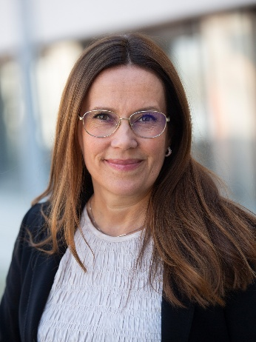

– Mitt viktigste mål er å forvalte de store ressursene i havet og bygge solide lokalsamfunn langs kysten vår. Det er den røde tråden i alt vi gjør, enten det er store, systematiske løft som i den nye kvotemeldinga, eller å sikre midler til spesifikke utbedringer i viktige enkelthavner, sier fiskeri- og havminister Marianne Sivertsen Næss.

Tre viktigste resultater

Ny kvotemelding styrker kysten

Kvotesystemet er regjeringens viktigste virkemiddel for hvordan en fordeler og utnytter fiskeriressursene. Kvotemeldingen «Folk, fisk og fellesskap» er laget for å sikre aktivitet til havs og på land. Den er også utformet slik at den ivaretar solide lokalsamfunn. Slik sikrer vi bredde og mangfold i fiskeflåten, og flere helårlige arbeidsplasser langs hele kysten.

Styrking av kystens infrastruktur

Regjeringen vi ha en trygg og sikker kyst, med effektiv sjøtransport og velfungerende havner. Det er viktig for verdiskaping, næringsutvikling og bosetting i hele landet. I Nasjonal transportplan (NTP) har regjeringen satt av totalt 34,2 milliarder kroner til kystområdet. Staten har nå tatt det viktige ansvaret for fiskerihavnene, og har foreslått tiltak i denne delen av infrastrukturen for til sammen 2,7 mrd. kroner i første seksårsperiode. Velfungerende fiskerihavner bidrar til arbeidsplasser og «lys i husan» i kystsamfunnene. I tillegg til å betjene fiskefartøy og fiskerinæringen, har fiskerihavnene anløp av passasjerfartøy og lasteskip. Disse havnene rommer mange steder også annen sjørettet virksomhet som verft, serviceindustri og reiselivsaktiviteter.

Norskekysten er krevende å manøvrere. Regjeringen prioriterer derfor farledstiltak og nye navigasjonsinnretninger for ca. 4,7 mrd. kroner frem mot 2030. Med dette reduseres risikoen for grunnstøtinger, kollisjoner og miljøskadelige utslipp, fremkommeligheten for skip og fartøy blir bedre og infrastrukturen blir mer robust.

Regjeringen har også fått vedtatt prinsippet om norsk lønn i norske farvann for sjøfolka våre. Dette er et historisk tiltak som vil bidra til at norske sjøfolk ikke utkonkurreres på grunnlag av lønnsforskjeller mellom Norge og land med lavere lønnsnivå. Vi ha ambisjoner om å fortsette å skape mange arbeidsplasser basert på ressursene i havet. Da må dette være arbeidsplasser med en lønn å leve av i Norge.

Sjømat

Regjeringen har jobbet mye med førstehåndsomsetningen og salgslagene, deriblant en etterkontroll av fiskesalgslagsloven, hvor en skal vurdere om loven fungerer etter formålet. I tillegg er flere av tiltakene i Bearbeidingsutvalget, som å gjøre endringer i ferskfiskordningen, er fulgt opp.

Videre ble Mattilsynet i 2024 styrket med 10 millioner kroner til utvikling av bedre regelverk og økt regelverksetterlevelse i næringens arbeid med fiskehelse, og 8 millioner til arbeidet med markedsadgang. Til arbeidet med regelverk og kontroll knyttet til akvakultur er Mattilsynet dessuten styrket med 10 millioner for 2024 og 15 millioner for 2025.

Forsvarsminister Tore O. Sandvik

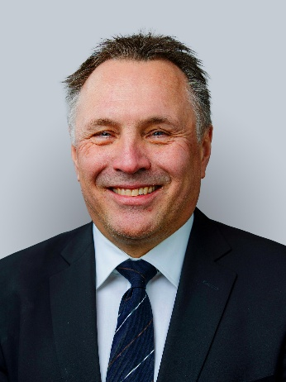

– Vi lever i den mest alvorlige sikkerhetspolitiske situasjonen siden andre verdenskrig. Forventningene er store til hvordan vi prioriterer sikkerhet og styrker forsvarsevnen. Heldigvis er styrkingen av Forsvaret ikke noe vi starter med her og nå, men noe vi er godt i gang med. Siden vi overtok har regjeringen jobbet med å tette hullene i forrige langtidsplan. Forsvarsbudsjettet er doblet i løpet av de siste årene. I fjor fikk vi på plass en bred enighet i Stortinget om ny langtidsplan, og i 2025 gjennomfører vi det første store løftet i planen, sier forsvarsminister Tore O. Sandvik.

Tre viktigste resultater

Styrking av eget forsvar

Forsvarsbudsjettet for 2025 er på 125,1 milliarder kroner, mot 64,8 milliarder kroner i 2021. Økningen på 50 mrd. kroner i militær støtte til Ukraina i 2025 kommer i tillegg. Norge innfridde NATOs to-prosentmål med styrkingen i revidert nasjonalbudsjett for 2024. Regjeringen har prioritert å øke bemanningen av Forsvaret, styrke Heimevernet, øke utdanningskapasiteten, og oppgradere bygningsmassen og bedre de ansattes og vernepliktiges boforhold.

Forsvarsløftet, den nye langtidsplanen for Forsvaret, er den største satsingen på Forsvaret siden andre verdenskrig, og er enstemmig vedtatt i Stortinget. Langtidsplanen har en økonomisk ramme på 1 635 milliarder kroner i perioden 2025–2036, noe som er en styrking på 611 milliarder kroner i forhold en videreføring av nivået i saldert budsjett 2024. Første prioritet i planen er å utbedre kritiske svakheter i dagens struktur, og legge til rette for videre vekst. Det innebærer å fylle ammunisjonslagrene, bedre beredskap og flere folk. Samtidig trappes investeringene i eiendom, bygg og anlegg og i materiell betydelig opp.

Militær støtte til Ukraina

I Prop. 107 S (2024–2025) er det foreslått å øke den militære støtten til Ukraina med 50 milliarder kroner, i tråd med den tverrpolitiske enigheten på Stortinget. Det innebærer at den samlede militære støtten til Ukraina utgjør 72,5 milliarder kroner i 2025. Midlene vil i hovedsak benyttes til anskaffelser fra ukrainsk forsvarsindustri og tilskudd gjennom internasjonale finansieringsmekanismer.

Regjeringen har i perioden 2022–2025 forpliktet militær støtte til Ukraina for om lag 54,6 milliarder kroner. Tiltakene omfatter blant annet NASAMS-luftvern, panservogner, F-16-fly, stridsvogner, ulike typer ammunisjon og donasjoner og støtte gjennom maritime koalisjonen som Norge leder sammen med Storbritannia.

Norge bidrar også til trening og opplæring av ukrainsk militært personell, i samarbeid med allierte og partnere. Norge har også bidratt med støtte direkte til ukrainsk industri, som skal styrkes betydelig i 2025.

Styrking av forsvarsindustrien

Regjeringen la frem et veikart for økt produksjonskapasitet til forsvarsindustrien 10. oktober 2024. Regjeringens overordnede mål er at produksjonskapasiteten i norsk forsvarsindustri på områder der vi produserer viktige produkter som NASAMS luftvern, NSM/JSM missiler, rakettmotorer og eksplosiver ikke skal være en flaskehals for å møte ukrainske, allierte eller nasjonale behov.

Regjeringen har satt i gang flere tiltak for å styrke økt produksjonskapasitet i norsk forsvarsindustri. Regjeringen følger opp anskaffelsene som ligger i langtidsplanen. Det vil gi industrien kapital til å investere i egen kapasitet. Regjeringen har også bidratt med milliarder i direkte støtte til kapasitetsutbygging hos norsk forsvarsindustri, og det er gitt direkte økonomisk støtte til norsk forsvarsindustri, gjennom tilskudd, medfinansiering og forhåndsbestillinger. Om lag 1 milliard kroner er gått til etablering av en ny produksjonslinje for artilleriammunisjon, der forventet effekt er en tidobling av Nammos produksjonskapasitet for artilleriammunisjon. I tillegg er medfinansiering av norske bedrifters prosjekter i EU-programmet ASAP blitt styrket, blant annet prosjekter knyttet til Nammo, Chemring Nobel, og Kongsberg Defence & Aerospace.

Justis- og beredskapsminister Astri Aas-Hansen

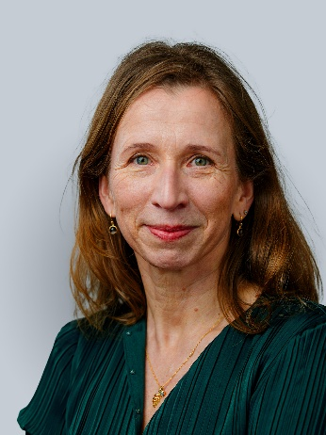

– Regjeringen tar kriminalitetsutfordringen på alvor. For at folk i Norge skal være trygge, lytter vi til fagfolk og gjennomfører tiltak som virker. Vi har styrket politiet med 5 400 millioner kroner i denne perioden, som gir bedre kriminalitetsbekjempelse, økt tilstedeværelse og bedre beredskap i prioriterte områder. Samtidig har vi startet et krafttak for å hindre at unge faller utenfor, gjennom én-til-én-oppfølging av ungdom som begår gjentatt kriminalitet, og hurtigspor i domstolen for raskere straffesaksbehandling for gjerningspersoner under 18 år, sier justis- og beredskapsminister Astri Aas-Hansen.

Tre viktigste resultater

Historisk styrking av politiet

Vi har sikret en historisk styrking av politiet. 5 400 millioner i økte bevilgninger til politiet har blant annet gått til økt forebygging, økt tilstedeværelse og bedre beredskap i prioriterte områder.

Regjeringen har styrket politiets kapasitet til å avdekke og etterforske gjengkriminalitet. Politiets innsats mot kriminelle nettverk er varig styrket med 600 millioner kroner. De politidistriktene der gjengene er mest aktive har fått mest. Politiet inndrar også langt mer utbytte fra den kriminelle økonomien, med mål om dobling i inndratt beløp i 2025.

Regjeringen vil strupe rekrutteringen til de kriminelle nettverkene, blant annet ved å gjøre det til et selvstendig straffbart forhold å bruke mindreårige til å utføre en kriminell handling.

Regjeringen har også prioritert en sterkere satsing på å forebygge og bekjempe barne- og ungdomskriminalitet. Vi har blant annet lagt til rette for etablering av hurtigspor for raskere straffesaksbehandling for gjerningspersoner under 18 år i Oslo, Agder, Øst og Vest politidistrikt. Vi har forbedret straffereaksjonene ungdomsstraff og ungdomsoppfølging og gitt domstolene flere handlingsalternativer i møte med barn og unge som begår kriminalitet.

Samtidig har vi sørget for at de ulike etatene som møter barn og unge som begår kriminalitet er bedre i stand til å følge opp og forebygge lovbrudd, med særlig trykk på storbyene. Vi har opprettet beredskaps- og skolemiljøteam, sørget for 1-til-1 oppfølging av unge gjengangere i Oslo, styrket barnevernet og styrket områdesatsinger i Oslo sør og Oslo indre øst.

Flere får omvendt voldsalarm

Antall anmeldte saker om vold i nære relasjoner øker. Flere partnerdrap og andre alvorlige saker har vist oss alvoret i frykten mange lever med. Utsatte skal slippe å leve i frykt og omvendt voldsalarm er et viktig tiltak som vi vet kan redde liv.

Alle i Norge skal være trygge. At det er gjerningsperson som må ha alarmen og ikke den utsatte er mer enn et viktig signal, og det er et forebyggende tiltak. Det er viktig at brudd på besøksforbudet får konsekvenser

Derfor har Regjeringen innført nye regler som gjør det enklere og raskere å kunne ilegge omvendt voldsalarm. Siden endringen trådte i kraft har omvendt voldsalarm blitt ilagt 281 ganger for å sikre at besøksforbud ikke brytes. På ett år har bruken av omvendt voldsalarm økt med 900 prosent.

Regjeringen gjennomfører en rekke tiltak for å forebygge og bekjempe vold og overgrep. Rammen for arbeidet la vi fram i Opptrappingsplanen mot vold og overgrep mot barn og vold i nære relasjoner fra 2023.

Bare ja betyr ja

Vi har lagt fram vårt forslag til samtykkebestemmelse i straffeloven, og fått flertall i Stortinget for at bare ja er ja. Seksuell omgang med noen som verken i ord eller handling har samtykket, er voldtekt.

Så mange som 1 av 5 kvinner oppgir å ha blitt voldtatt en eller flere ganger i løpet av livet. Svært mange mens de var unge. Skal vi bekjempe voldtekt må vi sørge for at flere voldtektssaker blir oppklart, og vi må endre holdninger i samfunnet så færre voldtekter skjer. Med lovendringen ønsker vi å tydelig markere at all seksuell omgang skal være basert på frivillighet.

Den nye samtykkebestemmelsen bygger på den såkalte "bare ja betyr ja"-modellen og retter seg mot den som har seksuell omgang med noen som verken i ord eller handling har samtykket til det. I tillegg er det flertall for en straffebestemmelse mot seksuell omgang der noen har gitt uttrykk for motvilje («nei betyr nei»-modellen), opphevelse av minstestraffen og en mer nyansert og forholdsmessig straffutmåling i saker om seksuallovbrudd, samt å styrke barns vern mot seksuell utnyttelse. Dette gir en bedret rettstilstand i Norge.

Kommunal- og distriktsminister Kjersti Stenseng

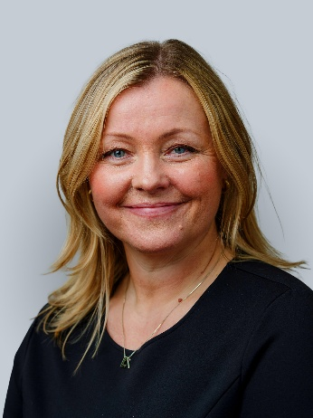

– Mange norske kommuner og fylkeskommuner har stått i en krevende økonomisk situasjon de siste årene. Denne regjeringen har prioritert å styrke overføringene til kommunene, og vi har sikret flertall for den største økningen i inntekter for kommunene i nyere tid. Vi har også innført et nytt inntektssystem, som sørger for en mer rettferdig fordeling av kommunenes inntekter. Denne regjeringen prioriterer også boligpolitikk høyt. For å hjelpe de som har det vanskeligst og bidra til økt boligbygging, har vi blant annet styrket Husbanken med rekordhøye 15 milliarder kroner, sier kommunal- og distriktsminister Kjersti Stenseng.

Tre viktigste resultater

Historisk satsing på Husbanken

Husbanken er en statlig aktør med god lokalkunnskap og som bruker pengene effektivt til å skape gode hjem for folk i hele Norge. Husbanken er også sentral for at kommunene skal kunne sikre gode og trygge hjem til innbyggerne sine.

Regjeringa har gjennom Boligmeldingen gitt Husbanken et nytt mandat og utvidet samfunnsoppdrag. Vi skal bidra til økt boligbygging, hjelpe flere vanskeligstilte på boligmarkedet, bidra til at flere kan skaffe seg og beholde en egnet bolig og støtte kommunene i deres boligpolitiske arbeider. Derfor har regjeringen økt rammene til Husbanken med 15 milliarder, til en ramme på totalt 34 milliarder.

Vi har også utvidet forsøksordningen med startlån. Nå kan 74 kommuner hjelpe førstegangsetablerere med boligfinansieringsproblemer med å skaffe seg en egnet bolig og beholde den. Husbanken har siden 2024 gitt kommunene 2,5 milliarder kroner til denne forsøksordningen. Dette er et viktig tiltak i pressområder, der terskelen for å komme inn på boligmarkedet er ekstra høy.

Nytt og mer omfordelende inntektssystem for kommunene

Kommunene er grunnmuren i velferdsstaten. Regjeringa har sett at forskjellene i Kommune-Norge har blitt større over tid. Det nye inntektssystemet omfordeler inntektene til kommunene på en bedre måte, noe som styrker velferdsstaten.

Den nye fordelingsnøkkelen omfordeler i større grad mellom kommuner med høye skatteinntekter og kommuner med lave skatteinntekter.

Trygghet for kommunen i en utrygg tid

Trygge økonomiske rammer er viktig for at kommunene og fylkeskommunene kan fortsette å gi gode tjenestetilbud for både unge og gamle innbyggere i hele Norge. Det handler om barnehage, skole og eldreomsorg der folk bor. Og om en trygg oppvekst og god alderdom. Kommunene er grunnmuren i velferden vår.

Mange kommuner og fylkeskommuner har de siste årene stått i en mer krevende situasjon med økte kostnader til blant annet pleie- og omsorg og sosiale tjenester. Regjeringen tar denne situasjonen på alvor og har senest i statsbudsjettet for 2025 sikret en inntektsvekst på 14,6 milliarder kroner for kommunesektoren.

Det gjør at kommunene kan trygge og utvikle velferden og samtidig bedre balansen mellom inntekter og utgifter.

Forsknings- og høyere utdanningsminister Sigrun Aasland

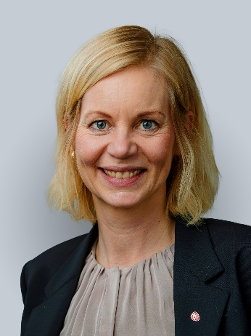

– Regjeringen satser på kompetansen det er størst behov for, gjør kunnskap tilgjengelig i hele landet og bygger den digitale infrastrukturen vi trenger. Vi rydder opp i opptakssystemet, slik at ungdom kommer raskere ut i utdanning og jobb. Vi har gitt et historisk løft for studentøkonomien og fått fart i byggingen av studentboliger. Vi har økt kapasiteten i fagskolene, medisinutdanningene og teknologifagene. Vi satser på fremtidens teknologier, som kunstig intelligens og kvanteteknologi, og styrker den langsiktige, grunnleggende forskningen, sier forsknings- og høyere utdanningsminister Sigrun Aasland.

Tre viktigste resultater

Sikre kompetansen Norge trenger i fremtiden

Kompetansemangel kan bli en trussel mot trygghet, velferd og Norges konkurransekraft. Derfor må vi satse målrettet på den kompetansen vi trenger, få ungdom i jobb og øke studiekapasiteten der behovet er størst.

Vi rydder i opptaksreglene for høyere utdanning, jobber for mer og bedre praksis i lærerutdanningene og vi har økt antall studieplasser på helsefag og informasjonsteknologi. Det har aldri vært flere studieplasser i medisin enn nå.

I tråd med etterspørsel fra arbeidslivet, har vi lagt til rette for en kraftig satsing på høyere yrkesfaglig utdanning, med styrket finansiering, flere karriereveier og 2 000 nye studieplasser til fagskolene.

Flere skal lære mer gjennom hele livet. Gjennom satsing på bransjeprogrammene har vi gjort etter- og videreutdanning tilgjengelig for flere. Vi gjennomfører en pilot for kompetanseløft i industrien.

Satsing på teknologi, forskning, infrastruktur og internasjonalisering

Vi tar flere grep for å ruste forskningsmiljøene for at Norge fortsatt skal ha sikker kunnskap i en usikker verden.

Vi har lansert en offensiv forskings- og innovasjonssatsing på kunstig intelligens, på 1,3 milliarder kroner over fem år. I tillegg har vi satt i gang arbeidet med en nasjonal strategi for kvanteteknologi og vi jobber med å kartlegge kapasitetsbehov for datalagring og regnekraft.

Vi ruster systemet til å håndtere både etiske og sikkerhetsmessige utfordringer, for eksempel knyttet til sensitive teknologier, og styrker forskning på sikkerhet og forsvar. Forskningen skal være så åpen som mulig og så lukket som nødvendig.

Vi gjør det enklere for norske studiesteder og forskningsmiljøer å tiltrekke seg de flinkeste studentene og forskerne i verden. Vi har varslet fjerning av språkkravet for stipendiater og postdoktorer og ser nå på endringer i studieavgiften for utenlandsstudenter. For å tiltrekke oss internasjonale toppforskere, har vi satt av 100 millioner kroner til en ordning for å rekruttere erfarne forskere fra andre land, og det blir mulig å søke på penger til dette fra mai i år.

Et historisk løft for studentøkonomien

Vi har gitt studentene betydelig økt kjøpekraft. Fra høsten 2025 får studentene 17 200 kroner mer enn før vi tiltrådte i 2021, juster for prisvekst. Den klart største enkeltutgiften for de fleste studentene er husleie. Derfor har vi tatt grep for å få opp byggetakten: I dag er rekordhøye 4 800 studentboliger under bygging. Denne satsingen trapper vi ytterligere opp i 2025 med tilskudd til bygging og rehabilitering av 3 050 og økt tilskuddssats per bolig.

Utviklingsminister Åsmund Aukrust

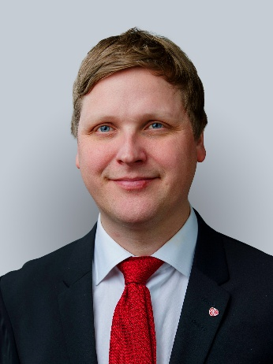

– Global bistand står i den mest dramatiske situasjonen i nyere tid. Samtidig utfordres FN, menneskerettigheter og alt av internasjonalt samarbeid. Der andre land gjennomfører store bistandskutt, står regjeringen fast på at Norge fortsatt skal ha et høyt bistandsbudsjett. Norge har vært en prinsippfast forsvarer av folkeretten. Vår sikkerhet avhenger av internasjonalt samarbeid. Derfor handler utviklingspolitikk både om internasjonal solidaritet og vår egen sikkerhet, sier utviklingsminister Åsmund Aukrust.

Tre viktigste resultater

Bekjempe ulikhet

Verden står overfor økende usikkerhet i finansmarkedene, synkende bistandsnivåer og økende mistillit mellom land. Samtidig mangler verden anslagsvis 40 000 milliarder kroner årlig fram mot 2030 for å kunne nå FNs bærekraftsmål. Å bremse ulovlig kapitalflyt, skatteunndragelse og korrupsjon er viktige virkemidler for å forhindre økonomisk og sosial ulikhet.

Regjeringen har derfor styrket den internasjonale innsatsen for effektive og rettferdige skattesystemer. Norge er på topp blant giverland til skatterelatert bistand, og har økt støtten til Skatt for utvikling. Gjennom multilaterale organisasjoner når Norge over 70 land med kapasitetsutvikling innen skatt.

Norge deltar i tillegg aktivt i forhandlinger om en FN-konvensjon om internasjonalt skattesamarbeid, der tiltak mot ulovlig kapitalflyt er et sentralt mål. Vi har også en framtredende rolle i prosessene fram mot den neste globale konferansen om finansering for utvikling, i 2025. Ved å være en brobygger som bygger tillit mellom det globale sør og nord, er målet å bidra til et ambisiøst rammeverk som mobiliserer finansielle ressurser til bærekraftig økonomisk utvikling og vekst.

På jobb for en tryggere verden

Utviklingspolitikken henger tett sammen med sikkerhetspolitikken. En mer rettferdig verden, er en tryggere verden

Krigene i Ukraina, Sudan, Kongo og i Midtøsten har kommet på toppen av en lang rekke vedvarende humanitære kriser. Og i en tid der flere andre givere kutter i sine humanitære budsjetter, har regjeringen prioritert å beskytte sivile, bekjempe sult og være en forutsigbar og fleksibel giver. Gjennom viktige partnere som FN og humanitære organisasjoner, har Norge bidratt til å redde liv.

Bistand alene er ikke nok, og regjeringen har derfor styrket arbeidet med å mobilisere privat kapital i utviklingspolitikken. Klimaendringene har alvorlige konsekvenser både for Norge og verden. En ny statlig garantiordning for fornybar energi på inntil 5 mrd kroner er opprettet med virkning fra 2025. I perioden fra 2022-2024 investerte Klimainvesteringsfondet i prosjekter som vil unngå 17,6 millioner tonn CO2 årlig. Det tilsvarer 38 % av Norges utslipp.

Et tydelig verdilederskap for kvinners rettigheter

Demokrati og menneskerettigheter er under press, og autoritære krefter strammer grepet i flere land. Det er økt motstand mot kvinners og jenters mulighet til å bestemme over egen kropp og eget liv. FNs befolkningsfond (UNFPA) anslår at over 250 millioner jenter og kvinner som ønsker å unngå graviditet, ikke bruker moderne prevensjon.

For regjeringen er det en viktig prioritet å kjempe for kvinners og jenters rettigheter. Norge har bidratt med over 10 milliarder kroner til seksuell og reproduktiv helse og rettigheter (SRHR) i perioden 2020-2025, og dette innebærer støtte til blant annet prevensjon, seksualitetsundervisning og trygge aborter og fødsler.

Norge leder arbeidsgruppen om alliansebygging i SRHR-myndighetsnettverket NEXUS, og i mars 2025 ble utviklingsminister Aukrust She Decides champion. Gjennom både økonomisk og politisk støtte, er Norge en tydelig forkjemper for likestilling og kvinners rettigheter internasjonalt.

Barne- og familieminister Lene Vågslid

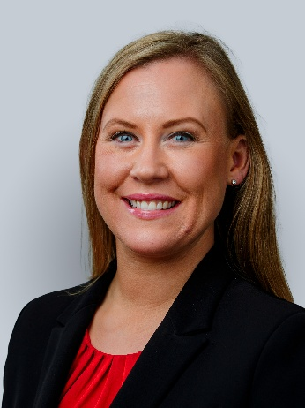

– Alle barn skal ha en trygg og god oppvekst. I denne regjeringsperioden har vi blant annet styrket det universelle velferdstilbudet for barnefamiliene, og levert en helt ny barnelov som styrker rettighetene for alle barn i Norge. Vi har også opprettet et kirkebevaringsfond og en bevaringsstrategi for kulturhistorisk verdifulle kirkebygg for å ta vare på vår felles historie og kulturarv for kommende generasjoner, sier barne- og familieminister Lene Vågslid.

Tre viktigste resultater

Styrking av det universelle velferdstilbudet for barnefamilier

Alle barn fortjener en god oppvekst med like muligheter uavhengig av foreldrenes livssituasjon. Regjeringen har gjennom denne regjeringsperioden styrket det universelle velferdstilbudet for barn og unge gjennom å prioritere gratis eller rimeligere velferdstjenester som omfatter alle barn.

Vi har blant annet gjennomført en betydelig økning i barnetrygden, redusert maksprisen for barnehage, innført gratis kjernetid i SFO og forlenget foreldrepengeordningen for de som velger 80 prosent sats. Dette har stor betydning for mange barnefamiliers økonomi, og bidrar til at flere barn kan delta i fellesskapet. I denne regjeringsperioden har det også vært en nedgang i andelen barn som vokser opp i familier med vedvarende lavinntekt.

Den viktigste veien ut av fattigdom er arbeid. I denne regjeringsperioden har over150 000 flere kommet inn i arbeidslivet. Målet er at flere i arbeid, sammen med styrkingen av de universelle velferdsordningene, skal bidra til at flere familier opplever økonomisk trygghet i hverdagen.

Bedre beskyttelse og styrkede rettigheter for barn og unge

Regjeringen har lagt frem forslag til en helt ny barnelov som styrker barns rettigheter i Norge. Den nye loven er tilpasset det samfunnet barn vokser opp i nå og styrker barns rett til beskyttelse, omsorg, selvbestemmelse og medbestemmelse.

Ved samlivsbrudd gis foreldre et likestilt utgangspunkt for å sikre barnets rett til kontakt med begge foreldre, og retten til å bevare familielivet etter samlivsbrudd. Den nye loven skal også motvirke at en av foreldrene uberettiget hindrer den andre forelderen fra å ha samvær med barnet. Målet er å forebygge og dempe konflikt ved samlivsbrudd. Saker der det er risiko for vold og overgrep mot barn skal fanges opp tidligere for å sikre at alle barn får nødvendig beskyttelse.

Regjeringen har også satt i gang et politisk nybrottsarbeid for å sikre barn en trygg digital oppvekst, herunder arbeid med å innføre 15 års aldersgrense i sosiale medier. I tillegg har vi lagt frem et forslag om økonomiske sanksjoner ved brudd på markedsføringslovens bestemmelse om god markedsføringsskikk overfor barn, som for eksempel krav om at reklamen ikke skal bidra til kroppspress hos barn.

Kirkebevaringsfondet og bevaringsstrategi

Regjeringen har opprettet Kirkebevaringsfondet med tilhørende tilskuddsordning og lagt frem en bevaringsstrategi for kulturhistorisk verdifulle kirkebygg.

Dette er en solid satsing for å ta vare på vår historie og kulturarv – slik at nye generasjoner kan ta kirkene i bruk, både som folkekirke og kilde til kunnskap og kulturopplevelser. Det er også del av et historisk oppgjør mellom staten og Den norske kirken etter delingen av Opplysningsvesenets fond («Kirkegodset»).

Kirkebevaringsfondet sikrer at vi kan bevilge inntil 500 millioner kroner i året til bevaring av kirker – totalt 10 mrd. 2024-kroner i perioden 2024-2054.

Landbruks- og matminister Nils Kristen Sandtrøen

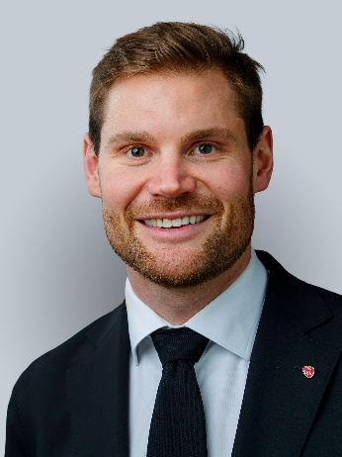

– Jeg er stolt av at regjeringen satser så mye på trygg, norsk matproduksjonen som vi har gjort i denne perioden. Vi har prioritert selvforsyning og beredskap gjennom gode jordbruksoppgjør. Regjeringen har også bidratt til å sikre nasjonalt og lokalt eierskap av skogeiendommer, sier landbruks- og matminister Nils Kristen Sandtrøen.

Tre viktigste resultater

Betydelig prioritering av norsk matproduksjon

Under denne regjeringen har bevilgningen til jordbruksavtalen økt med 67 pst fra 17,5 milliarder kroner til om lag 29 milliarder kroner. Dette er en betydelig politisk prioritering fra regjeringen og viser at vi prioriterer jordbruket og norsk matproduksjon. Det er viktig for landet vårt og det gir trygghet for norsk matvareberedskap i en usikker verden.

Sikre nasjonalt og lokalt eierskap av jord- og skogeiendommer

Jord- og skogeiendommer i størst mulig grad bør være nasjonalt og lokalt eid, og eies av fysiske personer. Derfor har regjeringen justert konsesjonsloven slik at det skal være vanskeligere for selskaper med begrenset ansvar og stiftelser å få konsesjon. Regjeringen har også gjeninnført priskontroll på ubebygde rene skogeiendommer, og på rene skogeiendommer med mer enn 500 dekar produktiv skog.

Beredskapslager for matkorn er blitt en realitet

Beredskapslager er viktig for norsk matsikkerhet i en eventuell krisesituasjon, og innen 2029 er planen at beredskapslageret skal tilsvare tre måneders forbruk av mathvete. Det er nå inngått avtaler med flere aktører i kornbransjen som skal bidra til å bygge opp nasjonalt beredskapslager for matkorn. Kornet skal lagres rundt om i landet der eksisterende anleggsstruktur er.